МИНОБРНАУКИ РОССИИ

Федеральное государственное бюджетное образовательное учреждение высшего образования
НИЖЕГОРОДСКИЙ ГОСУДАРСТВЕННЫЙ ТЕХНИЧЕСКИЙ
УНИВЕРСИТЕТ им. Р.Е.АЛЕКСЕЕВА

Институт радиоэлектроники и информационных технологий
Кафедра информатики и систем управления

«Реализация пошаговых блок-схем алгоритмов»
(наименование темы проекта или работы)

ОТЧЕТ
по лабораторной работе №2
по дисциплине
Информатика и компьютерные технологии
(наименование дисциплины)

РУКОВОДИТЕЛЬ:
________________ Степаненко М.А.
(подпись) (фамилия, и.,о.)

СТУДЕНТ:
________________ Сидоров Г.В.
(подпись) (фамилия, и.,о.)

25-ИВТ-4-2
(шифр группы)

Работа защищена «___» ____________
С оценкой ________________________

Содержание
Содержание 2
1. Введение 3
1.1. Цель работы 3
1.2. Вариант Ошибка! Закладка не определена.
2. Выполнение работы 4
2.1. Построение блок-схемы 4
3. Заключение 5

- Введение
  - Цель работы
Построить подробную блок-схему алгоритма решения задачи по заданному варианту.
  - Задание
Вариант 19: Удалить из данной строки все повторения символов.
- Выполнение работы
  - Построение блок-схемы
Блок-схема представлена на Рис. 1.
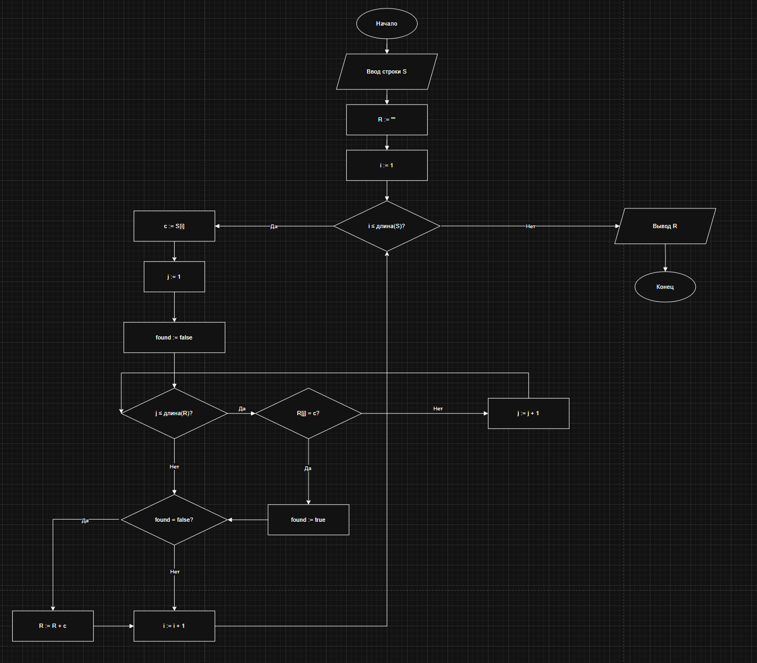
Рис. 1

- Заключение
В ходе лабораторной работы была построена блок-схема алгоритма подсчёта заданной буквы в тексте. При её разработке использованы практически все основные типы вершин (функциональные, предикатные) и базовые алгоритмические структуры (композиция, альтернатива, цикл с предусловием). Полученный алгоритм обладает всеми необходимыми свойствами: дискретностью, понятностью, детерминированностью, результативностью и массовостью (благодаря вводу текста и буквы). Таким образом, блок-схема является наглядным способом графического представления алгоритма.

